Задание для 1, 2,3 группы кружка «Оздоровительный фитнес» на 13 мая.
Упражнения для укреплении мышц рук в домашних условиях для мальчиков и для девочек
Разгибание на трицепс с гантелью
Встаньте прямо, обхватите гантель обеими руками и поднимите её над головой. Согните локти и опустите гантель за голову. Поднимите обратно и повторите.
Разгибание рук в наклоне
Возьмите в руки гантели, чуть согните колени и наклоните корпус вперёд с прямой спиной. Согните локти под прямым углом, держите их близко к телу. Разгибайте руки с гантелями и возвращайте в исходное положение.

Концентрированные подъёмы на бицепс
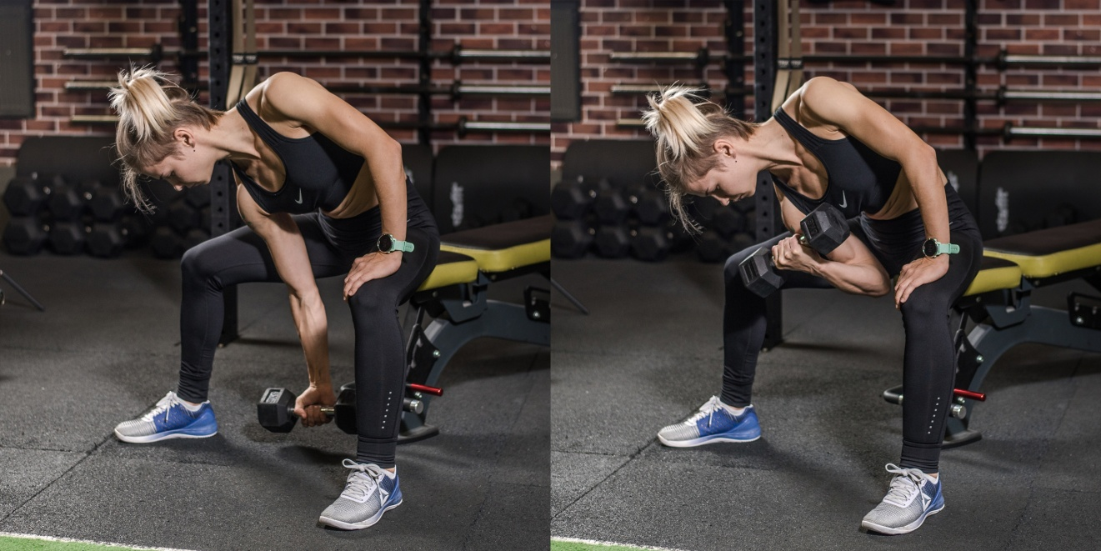
Сядьте на лавку, возьмите в руку гантель. Прижмите плечо к внутренней стороне бедра. Сгибайте локоть, поднимая гантель, и опускайте обратно. Выполняйте движение плавно и под контролем, старайтесь двигать рукой в полной амплитуде: сгибать до конца и полностью разгибать.
Это изолированное упражнение, в котором работает только один сустав — локтевой. Поэтому не двигайте остальным телом. Если для подъёма гантели вам приходится работать корпусом, возьмите снаряд полегче или уменьшите количество повторений.
Подъём гантелей на бицепс
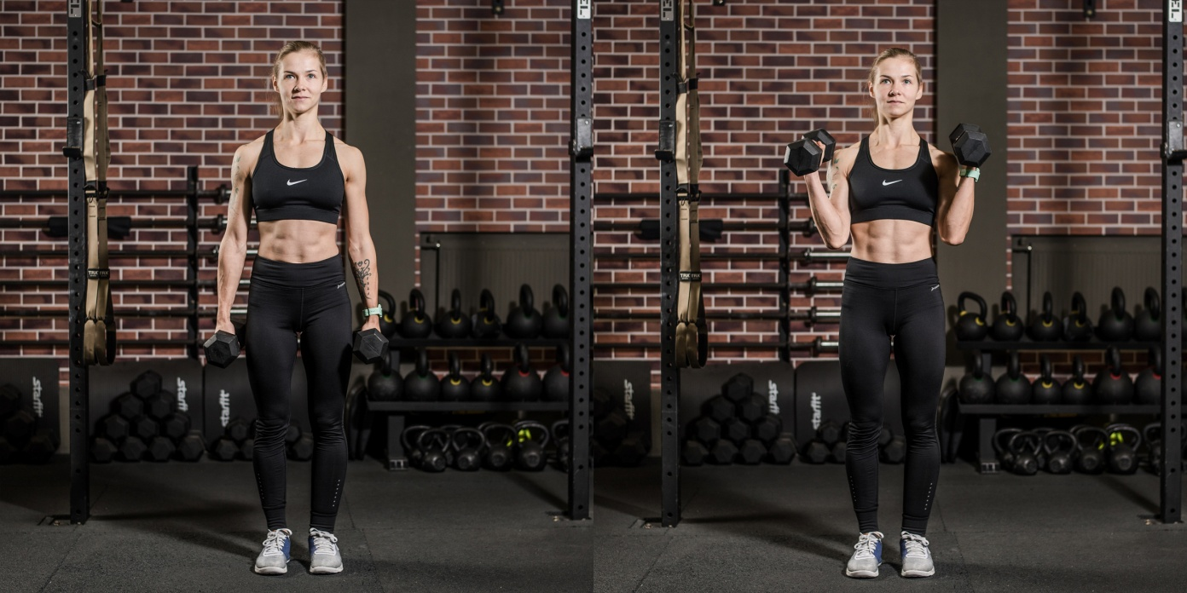
Возьмите гантели, согните локти и поднимите её до уровня плеч. Опустите обратно и повторите. Следите, чтобы двигались только руки, а остальное тело оставалось статичным: никакой раскачки быть не должно. В крайней точке разворачивайте руки пальцами к себе.

